
每日市场报告

2026年1月14日

市场综述
美国三大股指全线收跌，道指跌0.8%报49191.99点，标普500指数跌0.19%报6963.74点，纳指跌0.1%报23709.87点。美元指数涨0.28%报99.18，非美货币多数下跌，欧元兑美元跌0.20%报1.1643，英镑兑美元跌0.33%报1.3422美元兑日元涨0.63%报159.1680，美元兑加元涨0.06%报1.3889，美元兑瑞郎涨0.45%报0.8009，离岸人民币对美元跌49.0个基点报6.9736。美油主力合约收涨2.69%，报61.1美元/桶；布伦特原油主力合约涨2.43%，报65.42美元/桶。COMEX黄金期货跌0.44%报4594.40美元/盎司，COMEX白银期货涨2.08%报86.86美元/盎司。ICE原糖主力合约涨0.13%报14.86美分/磅，ICE棉花主力合约涨0.03%报64.93/磅。
图表1：全球主要股指涨跌幅（%）
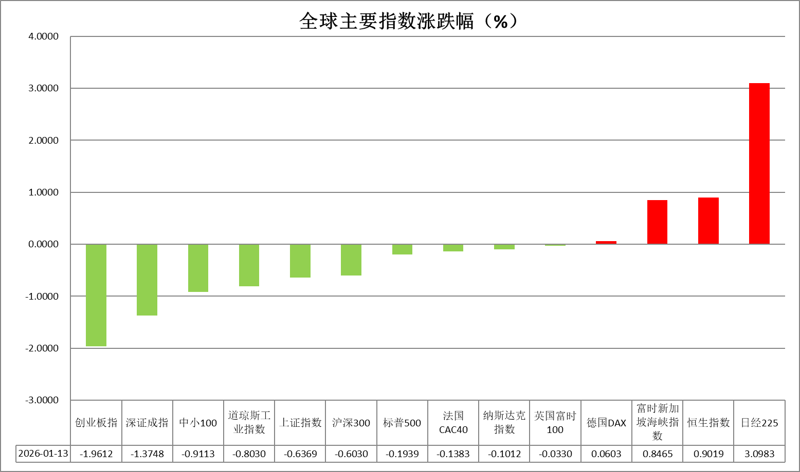
资料来源：公开资料整理、瑞达国际

- 消息回顾
【美国总统特朗普称，他已经取消所有与伊朗官员的会谈。美国国务院已要求美国公民立即离开伊朗。美国防部官员透露，美国总统特朗普已听取关于应对伊朗局势的军事和隐蔽作战选项的简报，这些选项“种类广泛”且“远超传统空袭”。但白宫方面称，外交是美国应对伊朗局势的“首选”方案。】
【美联储主席鲍威尔遭刑事调查一事继续发酵。美联储前主席等多名美国前财经要员发表联合声明，批评特朗普政府对鲍威尔发起刑事调查。全球多家央行行长正在草拟一份声明，以声援美联储主席鲍威尔。美国总统特朗普则表示，鲍威尔超预算了几十亿美元，这不是无能就是腐败。特朗普称，将在未来几周内宣布下任美联储主席的人选。】
【美国总统特朗普表示，希望美联储主席能在经济数据表现好的时候降低利率；未来几周将公布更多关于民生减负的相关方案；并不认为会（再次迅速）发生美国政府关门事件；将在达沃斯详细阐述住房政策。】
【美国财政部表示，美国2025年12月预算赤字为1450亿美元，创当月历史新高，市场预期为1500亿美元，而2024年12月的赤字为870亿美元。美国2026财年迄今赤字为6020亿美元，而2025财年同期赤字为7110亿美元。2025年12月海关净收入278.9亿美元。】
【圣路易斯联储主席穆萨勒姆表示，当前几乎没有理由在短期内进一步放松货币政策，因为美联储的政策利率已处在“接近中性”的水平，既不会刺激经济，也不会对经济形成明显抑制。】
【美国2025年12月CPI同比上涨2.7%，核心CPI上涨2.6%，均与前值持平。受美国联邦政府此前长时间“停摆”影响，该数据对市场预测美联储未来政策路径的参考价值可能减弱。芝商所FedWatch显示，市场预期美联储2026年1月按兵不动的概率高达95%。】
【世界银行发布最新一期《全球经济展望》报告，将2026年全球经济增长预期上调至2.6%，比上次预测值高出0.2个百分点。报告预计，美国GDP增速将在2026年达到2.2%，欧元区经济增速将放缓至0.9%，日本经济增速将放缓至0.8%。】

今日关注
时间 | 数据/事件
2026/1/14 | 16:20 | 欧洲央行副行长金多斯讲话
2026/1/14 | 21:30 | 美国 2025 年 11 月零售销售
2026/1/14 | 21:30 | 美国 2025 年 11 月 PPI
2026/1/14 | 21:30 | 美国 2025 年第三季度经常帐

- 观点汇总
美元指数
隔夜，美元指数涨0.28%报99.18，非美货币多数下跌，欧元兑美元跌0.20%报1.1643，英镑兑美元跌0.33%报1.3422，美元兑日元涨0.63%报159.1680。
美国2025年12月CPI同比上涨2.7%，核心CPI上涨2.6%，均与前值持平。美国司法部拟对美联储主席鲍威尔开启刑事调查，鲍威尔随即发表罕见强硬声明，直指调查为白宫“施压 Fed 尽快更大幅降息”的政治工具，引发市场对联储独立性的担忧，市场避险情绪迅速升温。12 月非农新增就业不及预期、美劳动力市场降温的迹象，促使交易员继续消化年内三次降息、首次或在 5 月前落地的概率。圣路易斯联储主席穆萨勒姆表示，当前几乎没有理由在短期内进一步放松货币政策，因为美联储的政策利率已处在“接近中性”的水平。近期地缘局势升温，边际抬升市场避险需求，叠加经济数据小幅强于预期，对美元形成潜在支撑，但美联储独立性担忧削弱投资者信心，多空博弈加剧或使美元区间震荡运行为主。
欧元区通胀压力趋缓，削弱市场对欧洲央行于年底前加息的预期。12月欧元区CPI回归至欧央行设定的中期目标水平。利率期货显示，欧央行在年底前加息的概率定价已趋近于零，进一步强化了利率将在可预见未来维持不变的预期。日本央行维持鹰派加息立场，以抑制物价持续高涨的风险。尽管日本央行行长植田和男表示通胀将接近目标水平，但超预期的财政扩张计划或加剧通胀反弹风险。利差走阔预期支持欧元偏强运行，日元在套息交易以及财政担忧影响下短期内或延续震荡格局。
图表1：美元指数走势图
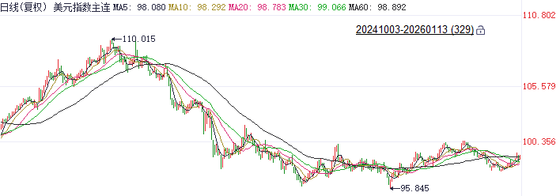
资料来源：Wind、瑞达国际

S&P500
截至1月13日，标普500指数下跌0.19%至6963.74点；迷你标普500主力合约下跌0.17%至6999.25点。经济数据上，美国12月CPI、核心CPI涨幅均较前值持平。通胀未能明显回落，数据公布后市场对美联储1月份按兵不动的押注达98%。消息面，美国司法部近期对美联储主席鲍威尔启动刑事调查。鲍威尔回应称，此事应置于特朗普政府对美联储长期施压的背景下看待，意在进一步迫使其在降息问题上妥协。特朗普方面则声称对此“完全不知情”。市场对美联储独立性的担忧急剧升温，短期内引发美国资产抛售现象。整体来看，鲍威尔遭刑事调查持续发酵对美股产生负面影响，同时对美联储1月份按兵不动的预期也使得美股承压。
图表2：S&P500走势图
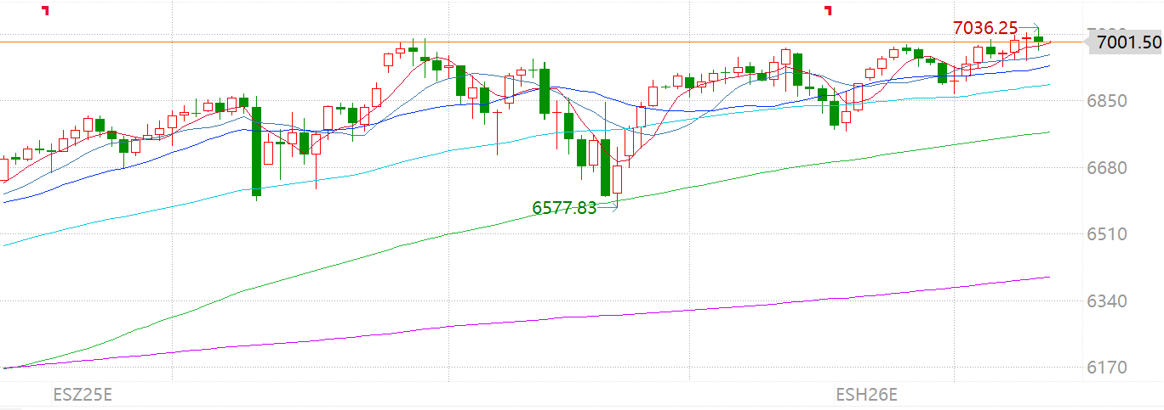
资料来源：Wind、瑞达国际

富时中国A50
截至1月13日，富时中国A50指数下跌0.49%至15417.86；新交所富时A50期指主力合约下跌0.54%至15399。海外方面，美国12月CPI、核心CPI涨幅均较前值持平。通胀未能明显回落，市场对美联储1月份按兵不动的押注达98%。国内方面，经济基本面，12月份国内CPI、PPI均走高，CPI同比涨幅扩大，环比由降转涨，PPI降幅收窄。物价回暖对企业盈利和居民消费意愿均有正面影响。整体来看，当前多重因素支撑A股上行，经济景气水平重回扩张区间叠加通胀回暖在宏观层面对股市起到向上推动。此前，2025年末的一系列重要会议对2026年经济工作定调积极，市场整体宏观氛围偏暖，A股有较强的底部支撑。此外，美联储降息预期下调，推动美元指数走强，但在出口企业结汇需求和经济复苏预期下，人民币仍处于升值通道，汇率维持强势支撑一季度宽货币预期，股市向汇市逐步收敛。最后，由于今年春节时间节点相对靠后，市场已逐步开始在春节到来前提前交易3月初即将召开的两会政策预期，A股春季行情明显前置。
图表3：富时中国A50走势图
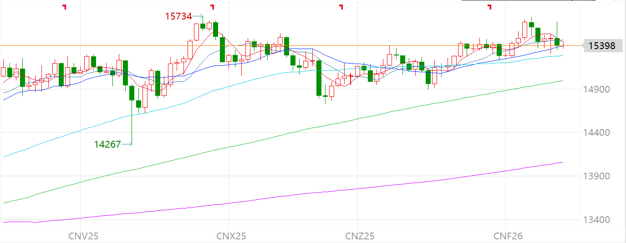
资料来源：Wind、瑞达国际

铜
隔夜COMEX铜高位震荡，报收6.0040元/磅，涨跌幅-0.46%。国际方面，美国CPI增速在12月保持稳定，核心CPI略低于预期。特朗普称赞通胀数据，称鲍威尔应该大幅降息。美联储传声筒：12月CPI不太可能改变当前的观望态度。国内方面，工信部召开第十八次制造业企业座谈会，来自钢铁、有色、新材料、汽车、机械、船舶、轻工、医药、电子等重点行业的12家企业负责人参会。会议强调，积极参与行业规则制定和自律机制建设，自觉抵制“内卷”。库存方面，截至2026年1月13日，COMEX铜库存为529497短吨，环比+9056短吨；LME铜库存为141550吨，环比+4325吨；SHFE每日仓单122127吨，环比+5505吨。美元美债方面，美国12月核心CPI意外降温，交易员加码押注美联储4月降息，美元指数短线跳水后回升，最终收涨0.29%，报99.18；基准的10年期美债收益率最终收报4.1840%，对美联储政策利率敏感的2年期美债收益率收报3.5450%。操作建议，纽铜主力合约轻仓逢低短多交易，仅供参考。
图表4：铜日线走势图
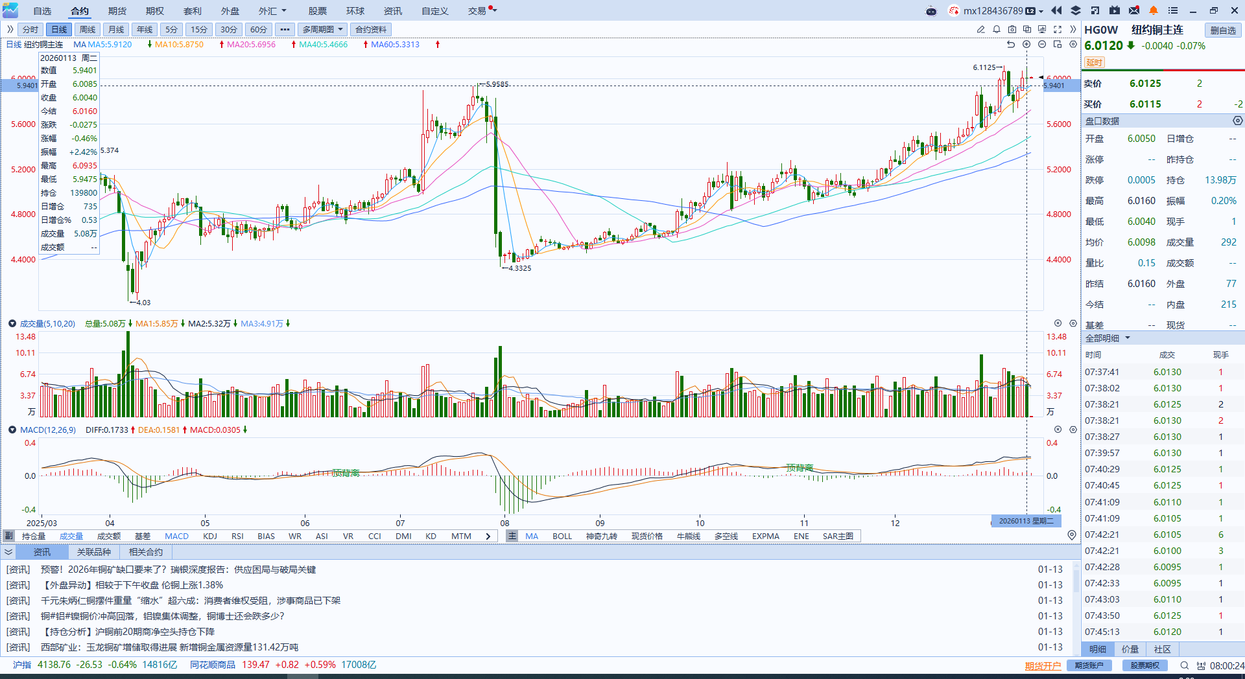
资料来源：Wind、瑞达国际

黄金
隔夜，国际贵金属期货收盘涨跌不一，COMEX黄金期货跌0.44%报4594.40美元/盎司，COMEX白银期货涨2.08%报86.86美元/盎司。美国2025年12月CPI同比上涨2.7%，核心CPI上涨2.6%，均与前值持平。美司法部对鲍威尔启动刑事调查，市场对美联储独立性的担忧急剧升温，受避险需求推动金银价格续创历史新高。前期公布的非农新增人数未达市场预期，失业率意外下降，市场对美联储于1月启动降息的概率预期已趋近于零，但市场普遍预期年内仍有至少50基点的降息空间。世界黄金协会最新报告显示，去年11月全球央行净购黄金45吨，购金同比增速仍保持在较高区间，央行购金延续稳定态势，为金价提供中长期底部支撑。展望未来，近期美委地缘局势升温、美联储独立性威胁叙事再起，提振避险需求，白银实物库存紧缺格局难以迅速缓解，显著放大价格弹性。美联储扩表计划强化流动性宽松叙事，在流动性趋于宽松且降息预期延续稳固的背景下，贵金属中期看多逻辑尚未发生明显松动，中长期仍以逢低布局思路对待，短期注意回调风险。运行区间方面，伦敦金关注上方阻力位4650美元/盎司，下方支撑位4300美元/盎司；伦敦银关注上方阻力位90美元/盎司，下方支撑位70美元/盎司。
图表5：COMEX黄金日线走势图
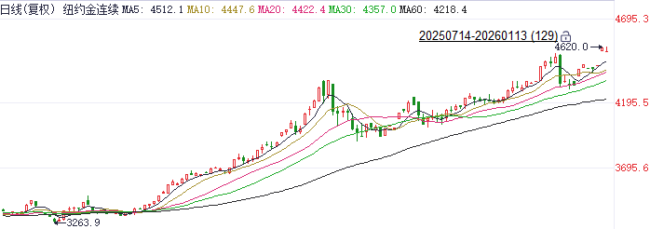
资料来源：Wind、瑞达国际

ICE原糖
洲际交易所(ICE)原糖期货周二上涨，因巴西中南部地区12月上半月糖产量下滑。ICE交投最活跃的3月原糖期货收涨0.05美分或0.30%，结算价报每磅14.89美分。
国际方面，巴西航运机构Williams发布的数据显示，截至1月7日当周巴西港口等待装运食糖的船只数量为44艘，此前一周为42艘。港口等待装运的食糖数量为158.23万吨，此前一周141.7万吨。当周等待装运出口的食糖船只数量增加。另外泰国2025/26榨季截至1月7日累计压榨甘蔗入榨量1697.82万吨，同比降幅25.35%；产糖153.09万吨，同比降幅27.03%；甘蔗含糖分11.53%，同比减少0.08%，产糖率9.017%，同比减少0.209%，甘蔗含糖分及产糖进度均同比下滑。
美糖主力价格关注上方压力15.80美分/磅，下方支撑14.0美分/磅。建议3月 ICE 期糖短期观望
图表6：ICE原糖主力合约价格走势图
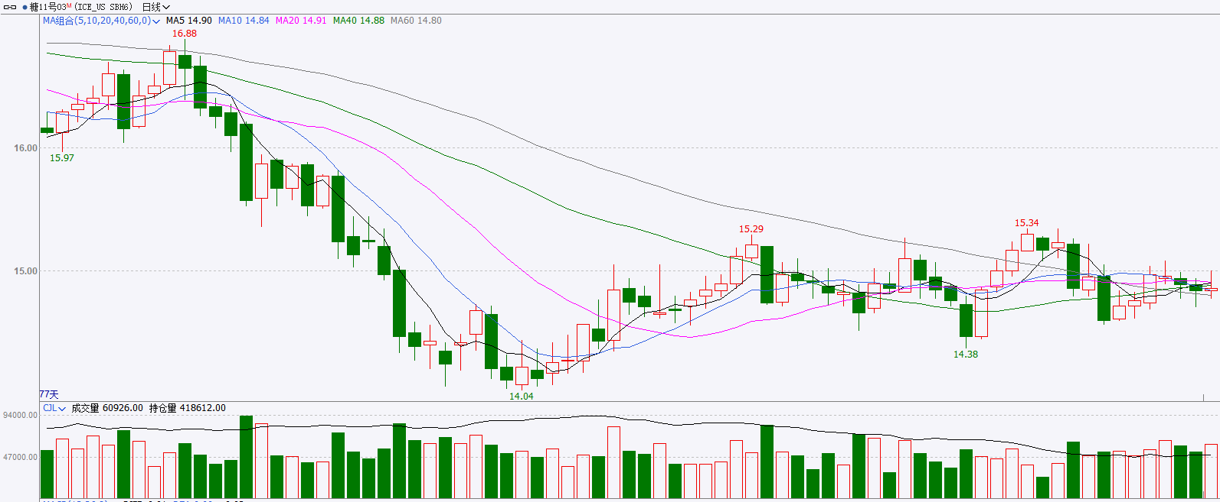
资料来源：Wind、瑞达国际

ICE棉花
洲际交易所(ICE)棉花期货周二大体持稳，美国农业部供需报告提供支撑，ICE 3月棉花期货合约收跌0.03美分，或0.05%，结算价报每磅64.88分。
国际方面，据美国农业部(USDA)报告显示，1月1日止当周，2025/26年度美国陆地棉出口销售净增9.8万包，较前周减少27%，较前四周均值减少49%。2025/26年度美国陆地棉出口装运量15.4万包，较前周增加9%，较前4周平均水平增加18%。当周美国棉花出口签约量继续下降。
美棉主力价格关注上方压力70美分/磅，下方支撑58美分/磅。建议 ICE 3月期棉短期暂时观望。
图表7：ICE美棉主力合约价格走势图
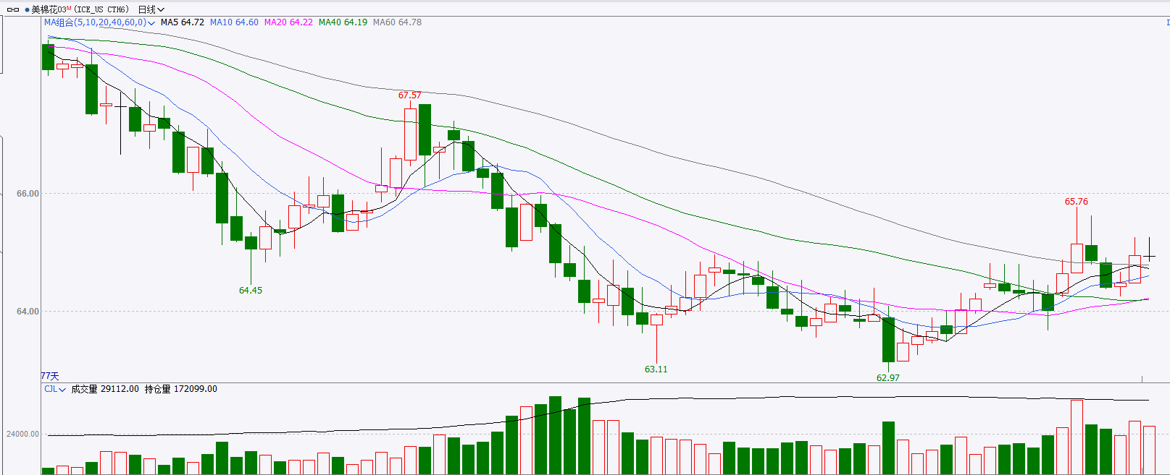
资料来源：Wind、瑞达国际

△ 免责声明
此报告由瑞达国际所编制。本报告采用之资料及意见均相信可靠及准确，但本公司并不对各分析或有关资料之可靠性及准确性作出全面性保证。本报告只供客户或读者作参考之用，客户或读者不应完全依靠本报告内容作为投资准则。
本报告之资料及意见如有任何更改，恕不另行通知。本报告并非及并无意图构成任何作价或招揽进行买卖本报告 提及的商品。本公司不会对任何因依靠本报告作出任何买卖而引致之任何损失承担任何责任。



24小时客服电话： 00852 - 25342000/86 - 13603059885
24小时传真电话： 00852 - 25632368
客服邮箱： cs@ruida- int . com
客服QQ： 203195058/2938472186
网址：www. ruida- int . com
地址: 香港湾仔菲林明道8号大同大厦17楼05 - 06室

